Informatie coschap Ouderengeneeskunde
bij Groenhuysen in de regio Roosendaal

Groenhuysen
Locatie Bovendonk; secretariaat Ouderengeneeskunde
Bovendonk 29
4707 ZH Roosendaal
088 - 55 74310
www.groenhuysen.nl

Over Groenhuysen
Bij Groenhuysen zetten we ons in voor overwegend ouderen in de regio Roosendaal. We bieden hen mogelijkheden om op eigen wijze het allerbeste uit hun dag te kunnen halen. Dat doen we met een brede dienstverlening, variërend van gemak en comfort tot intensieve zorg, zowel in de vorm van thuiszorg als ook in onze uitstekend verzorgde woonvoorzieningen. Onze visie is daarbij: ouder worden, jezelf blijven!
Zo’n 2300 medewerkers en nog eens 1300 vrijwilligers zetten zich dagelijks in voor de 4000 klanten van Groenhuysen.
Organisatie
Groenhuysen is ontstaan in 1993 uit een fusie tussen Charitas, het vroegere gasthuis, en diverse bejaardencentra uit Oudenbosch en omstreken. De naam Groenhuysen staat voor een vriendelijke en open organisatie. Het 'groen' verwijst naar de relatie met het maatschappelijk leven en de natuur. ‘Huysen' symboliseren de veiligheid en de zekerheid die we klanten en medewerkers bieden.
Groenhuysen heeft diverse kleine- en grootschalige woonvoorzieningen voor ouderen
(overwegend vanaf 75+) in de regio Roosendaal. Groenhuysen heeft zestien centra voor
Wonen & Zorg, waaronder centra voor lichte zorg en centra voor zware zorg. Het gaat hierbij
zowel om somatische als om psychogeriatrische klanten met langdurig verblijf (ZZP 4 tot en
met ZZP 10).
Daarnaast heeft Groenhuysen ook centra voor gespecialiseerde zorg. Geriatrische
revalidatiezorg vindt plaats in Regionaal behandelcentrum Wiekendael. Deze zijn ingericht voor specifieke doelgroepen van klanten zoals revalidatie na Cerebro Vasculair Accident (CVA), Chronic Obstructive Pulmonary Disease (COPD), hartfalen, palliatieve zorg, Parkinson,
spoedzorgbedden en orthopedie (ZZP 5 tot en met ZZP 10). Op deze locatie is ook een
afdeling voor geronto psychiatrie.
(Potentiële) Klanten in de centra voor Wonen & Zorg krijgen advies, ondersteuning en/of
behandeling van de dienst behandeling & begeleiding, ouderengeneeskunde en het
verpleegkundig expertise & alarmeringsteam (VEAT). Het verpleegkundig expertise &
alarmeringsteam (VEAT) is in de voorbijgaande jaren uitgegroeid tot ‘het’ expertise team van
de regio. Medisch specialisten en huisartsen van de regio, maar ook daarbuiten, hebben een
solide samenwerkingspartner gevonden in het VEAT. Op het gebied van alle (hoog)
complexe verpleegtechnische handelingen, advies en triage wordt het VEAT veelvuldig,
zeven keer 24 uur, ingezet.
Daarnaast heeft Groenhuysen een dagbehandelingscentrum voor mensen met dementie op
jonge leeftijd, een thuiszorgorganisatie en een hospice in beheer.

Werkgebied Groenhuysen
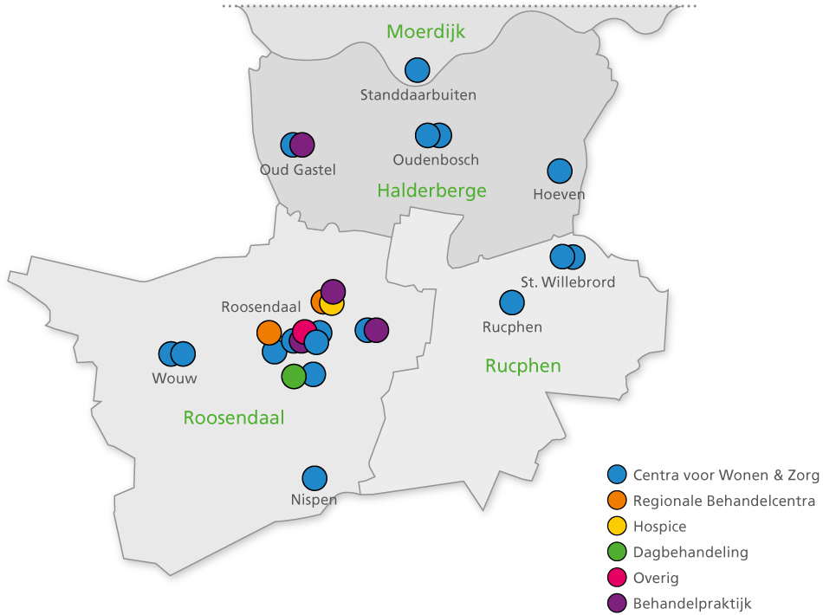

Contactpersoon secretariaat Ouderengeneeskunde
Contactpersoon:
Kristel Verhulst; Administratief medewerker
Bovendonk 29
4707 ZH Roosendaal
088-5574310
ouderengeneeskunde@groenhuysen.nl

Kristel neemt contact met je op voor aanvang van het coschap. Zij draagt zorg voor het aanvragen van een computeraccount, e-mailaccount en verschaft informatie over de toegang tot Ysis (ECD) en Medimo (elektronisch medicatie voorschrijven). In Medimo is enkel toegang voor om de gegevens in te zien, medicatie wijzigen/voorschrijven is niet mogelijk. Dit kan alleen door de arts gedaan worden.
Gedurende deze stageperiode stelt Groenhuysen je een Windows Surface en telefoon ter beschikking. Tevens is er een co-assistentenpas (voor langere stages kan een persoonlijke Groenhuysen-pas aangevraagd worden). Deze kunnen in overleg met Kristel opgehaald worden op Centraal Bureau Bovendonk.
Indien gewenst is er de mogelijkheid om te overnachten in een appartement boven het hospice Roosdonck, gelegen naast Wiekendael (de locatie waar je de meeste tijd doorbrengt).

Programma
Als coassistent zal je met name werkzaam zijn op de afdelingen GRZ (Geriatrische Revalidatie Zorg) op de locatie Wiekendael (Kalsdonksestraat 89 Roosendaal) omdat hier de meeste mogelijkheid bestaat om zelfstandig te werken. Tevens zullen er patiënt contacten zijn op de gerontopsychiatrische en de pyschogeriatrische afdelingen. Tevens bestaat er de mogelijkheid om op veel verschillende afdelingen mee te kijken.
De werktijden zijn 8.30 tot 17.00 uur, tenzij anders overeen wordt gekomen. Als coassistent neem je niet deel aan de diensten tenzij dat je dit zelf graag wilt.

Globaal rooster
 | Ochtend  Indien opnames hebben deze prioriteit (10:30) | Middag
Maandag | 08:30 - opnameoverleg (digitaal)  09:00 - Visite GRZ I  12:00 - 12:45 MDO GRZ I unit A  12:45 - 14:00 MDO GRZ I unit B | 13:30 – 15:30 Spreekuur revalidatiearts
Dinsdag | 08:30 - opnameoverleg (digitaal)  evt Revapark/GP | 13:00 - 14:00 MDO Observatieafdeling Gerontopsychiatrie  16:00 - 17:00  Onderwijs basisartsen/co-assistent
Woensdag | 08:30 - opnameoverleg (digitaal) | 13:00 - 14:00 gedragsvisite NAH
Donderdag | 08:00 - Wondenronde  08:30 - opnameoverleg (digitaal)  11:30 - 13:00 Artsenoverleg (om de week) | 13:15 – 15:00 MDO GRZ II-2  15:00 – 16:30 Cliëntgesprekken GRZ II  Leergesprek
Vrijdag | 08:30 - opnameoverleg (digitaal) | 13:15 - 15:00 MDO GRZ II

Zelf inplannen:
- Parkinson afdeling (revalidatie en longstay).
- Gerontopsychiatrie / observatieafdeling.
- Hospice Roosdonk.
- Geheugenpoli Bravis ziekenhuis.
- Eerste-lijns consulten / MDO bij huisartsen.
- Psychogeriatrie afdeling.
- EHKO (kortdurende opname afdeling).
- Met collega’s van ergotherapie, psychologie, logopedie of fysiotherapie kun je afspreken, zodat zij iets kunnen vertellen over hun vak.
- Klinimetrie kan je inplannen met de psycholoog.

Leergesprekken
Wekelijks vinden er leergesprekken plaats onder begeleiding van specialist ouderengeneeskunde Lotje van ’t Hof. De invulling van deze leergesprekken zal in overleg worden bepaald. Op de afdeling zal begeleiding plaats vinden door arts-assistenten en specialisten ouderengeneeskunde.

